1.

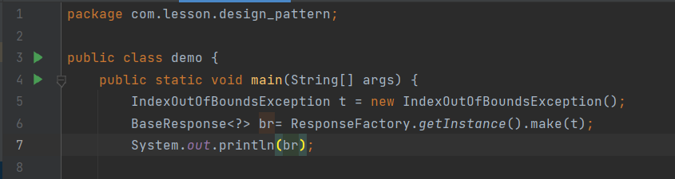

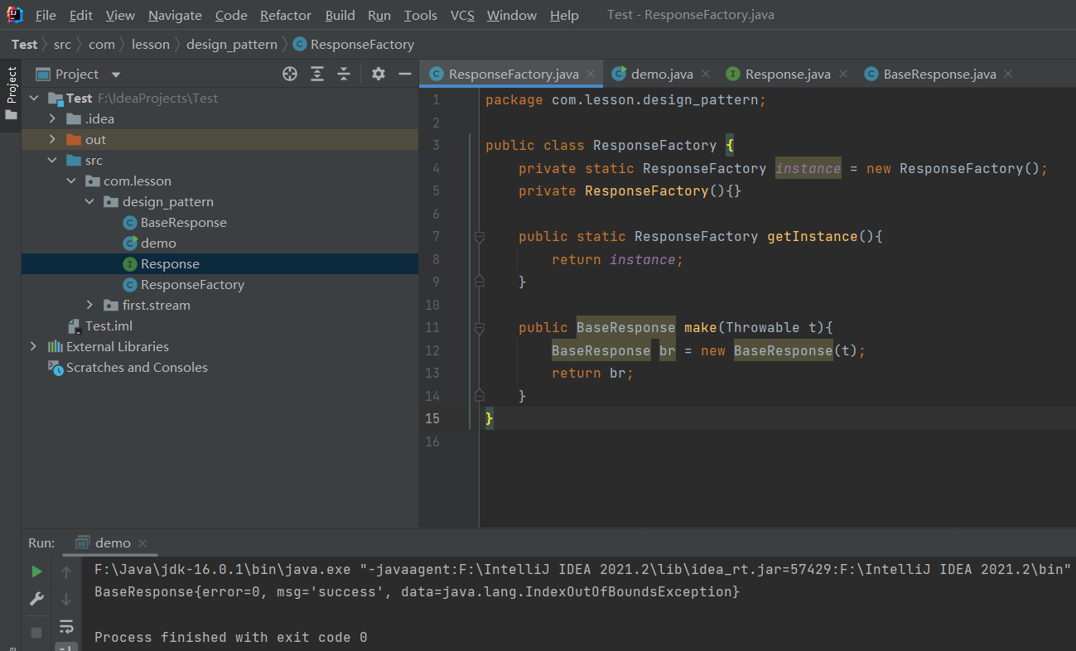

2.开放题

对“使得该工厂能处理多种不同返回类型（如跳转、json body和一些特定的header）的返回“这句话不是非常理解，我按照自己的理解，定义了一个名为HeaderResponse的类作为新的类型，用了策略模式，HeaderResponse和BaseResponse继承自同一个接口Response，该接口中有一个方法doPrint，这两个类需要实现这一方法（打印基本信息）。在主方法中调用时，传入不同的参数将创建不同的对象（这一步俺不知道怎么能合并，因为传入的参数类型不一样，就只能写了两个重载的方法），调用该对象的doPrint方法即能执行不同行为的doPrint动作。

